Visualizzatore di documenti itaDocViewer
itaDocViewer è un visualizzatore online di vari tipi di documento. La libreria al momento supporta le seguenti estensioni, attraverso le librerie presenti in public/libs:
- pdf [pdfjs]
- xml [XMLDisplay]
- html
- immagini (jpg, png, bmp, gif, svg)
- open document (odt, ods, odp) [WebODF]
- json [JsonViewer]
- testo generico [prismjs]
Oltre a visualizzare le anteprime per questi tipi di file il visualizzatore di documenti è in grado di far scaricare il file o di aprirlo in maniera automatizzata sul client di chi lo richiede tramite smart agent.

Utilizzo della libreria
La libreria è formata da tre elementi:
- classe itaDocViewerBootstrap
- classe itaDocViewer
- form utiDocViewer
L'unica classe con cui dovrebbe essere necessario interagire è itaDocViewerBootstrap. Di seguito si riportano i metodi esposti di tale classe:

addFile()
Il metodo addFile permette di aggiungere un file al visualizzatore. Il metodo prende due parametri:
- $filepath stringa, è il path assoluto sul server del file che si vuole far visualizzare
- $filename stringa, facoltativo, è il nome che si vuole far visualizzate del file. Se viene omesso il file verrà mostrato con il proprio nome.

openViewer()
Il metodo openviewer permette di aprire il visualizzatore di documenti. Questo verrà aperto su una nuova tab di itaEngine istanziando in automatico la form utiDocViewer e di conseguenza la classe itaDocViewer.

Esempio di utilizzo
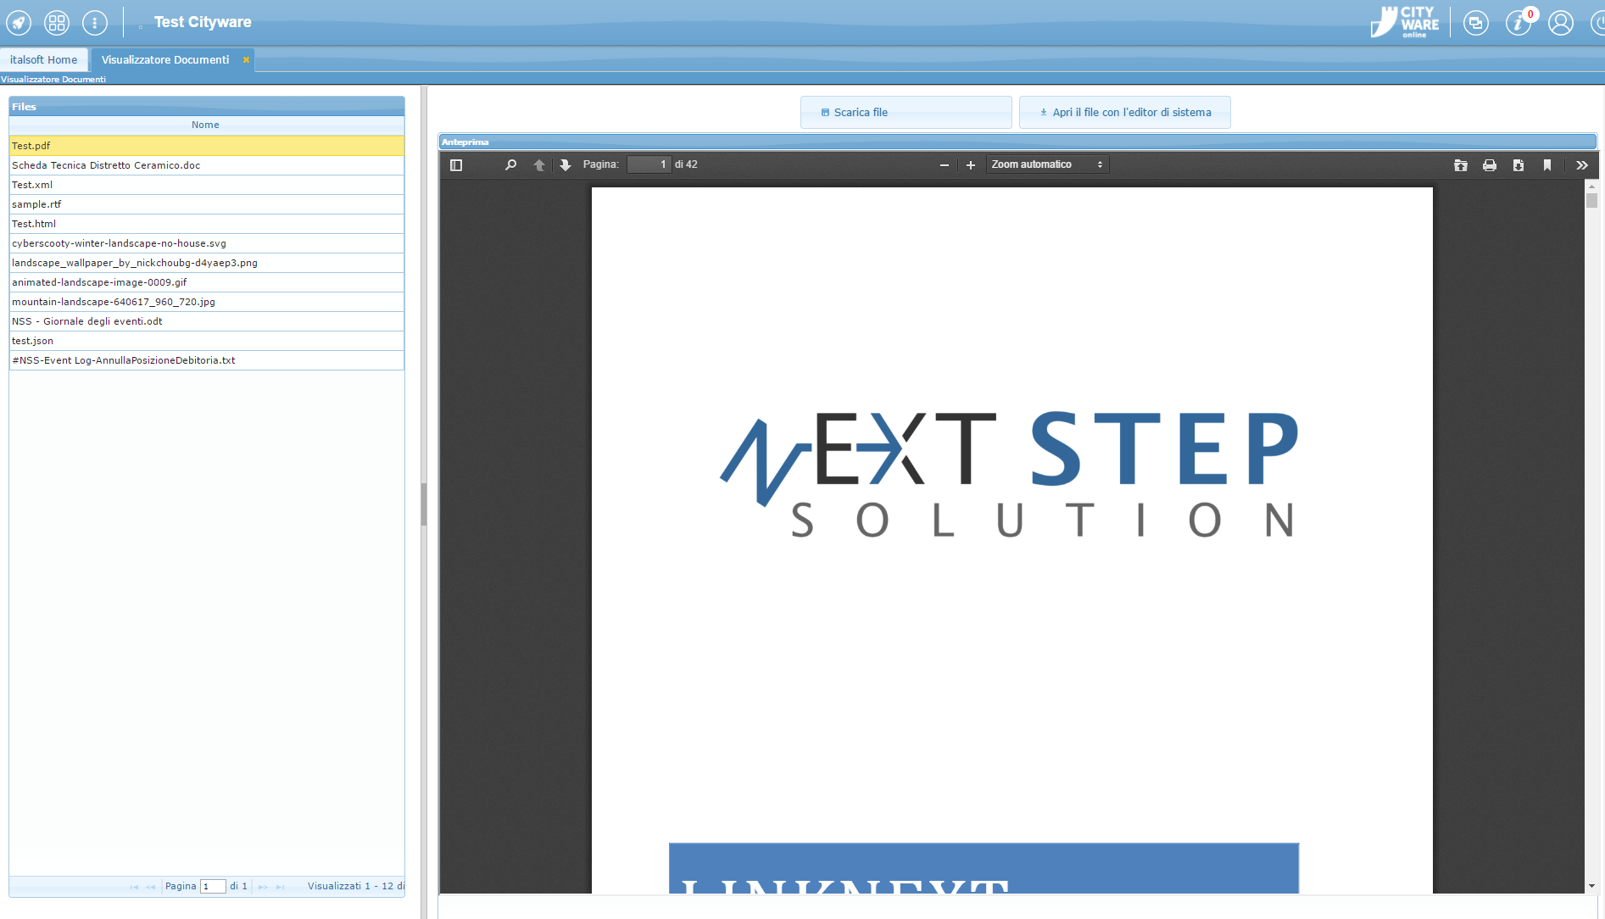
A seguito si riporta un esempio di utilizzo con relativo screenshot:
$docViewer = new itaDocViewerBootstrap();
$docViewer->addFile('F:/aa.pdf','Test.pdf');
$docViewer->addFile('C:/Users/f.margiotta/Downloads/Scheda Tecnica Distretto Ceramico.doc');
$docViewer->addFile('F:/test.xml','Test.xml');
$docViewer->addFile('F:/sample.rtf');
$docViewer->addFile('F:/Php/xampp/htdocs/test.html','Test.html');
$docViewer->addFile('C:/Users/f.margiotta/Documents/cyberscooty-winter-landscape-no-house.svg');
$docViewer->addFile('C:/Users/f.margiotta/Documents/landscape_wallpaper_by_nickchoubg-d4yaep3.png');
$docViewer->addFile('C:/Users/f.margiotta/Documents/animated-landscape-image-0009.gif');
$docViewer->addFile('C:/Users/f.margiotta/Documents/mountain-landscape-640617_960_720.jpg');
$docViewer->addFile('C:/Users/f.margiotta/Documents/NSS - Giornale degli eventi.odt');
$docViewer->addFile('C:/Users/f.margiotta/Documents/test.json');
$docViewer->addFile('C:/Users/f.margiotta/Documents/#NSS-Event Log-AnnullaPosizioneDebitoria.txt');
$docViewer->openViewer();

